

**Об утверждении регламентов государственных услуг в области здравоохранения**

***Утративший силу***

Постановление акимата Атырауской области от 23 октября 2015 года № 328. Зарегистрировано Департаментом юстиции Атырауской области 26 ноября 2015 года № 3359. Утратило силу постановлением акимата Атырауской области от 25 декабря 2019 года № 304 (вводится в действие по истечении десяти календарных дней после дня его первого официального опубликования)

      Сноска. Утратило силу постановлением акимата Атырауской области от 25.12.2019 № 304 (вводится в действие по истечении десяти календарных дней после дня его первого официального опубликования).

      В соответствии с пунктом 3 статьи 16 Закона Республики Казахстан от 15 апреля 2013 года "О государственных услугах" акимат Атырауской области **ПОСТАНОВЛЯЕТ:**

      1. Утвердить:

      1) регламент государственной услуги "Вызов врача на дом" согласно приложению 1 к настоящему постановлению;

      2) регламент государственной услуги "Запись на прием к врачу" согласно приложению 2 к настоящему постановлению;

      3) регламент государственной услуги "Прикрепление к медицинской организации, оказывающей первичную медико-санитарную помощь" согласно приложению 3 к настоящему постановлению;

      4) регламент государственной услуги "Добровольное анонимное и обязательное конфиденциальное медицинское обследование на наличие ВИЧ-инфекции" согласно приложению 4 к настоящему постановлению;

      5) регламент государственной услуги "Выдача справки с противотуберкулезной организации" согласно приложению 5 к настоящему постановлению;

      6) регламент государственной услуги "Выдача справки с психоневрологической организации" согласно приложению 6 к настоящему постановлению;

      7) регламент государственной услуги "Выдача справки с наркологической организации" согласно приложению 7 к настоящему постановлению;

      8) регламент государственной услуги "Выдача выписки из медицинской карты стационарного больного" согласно приложению 8 к настоящему постановлению;

      9) регламент государственной услуги "Выдача справки с медицинской организации, оказывающей первичную медико-санитарную помощь" согласно приложению 9 к настоящему постановлению;

      10) регламент государственной услуги "Выдача листа временной нетрудоспособности с медицинской организации, оказывающей первичную медико-санитарную помощь" согласно приложению 10 к настоящему постановлению;

      11) регламент государственной услуги "Выдача справки о временной нетрудоспособности медицинской организации, оказывающей первичную медико-санитарную помощь" согласно приложению 11 к настоящему постановлению;

      12) регламент государственной услуги "Регистрация согласия или отзыва согласия на прижизненное добровольное пожертвование тканей (части ткани) и (или) органов (части органов) после смерти в целях трансплантации" согласно приложению 12 к настоящему постановлению.

      Сноска. Пункт 1 с изменением, внесенным постановлением акимата Атырауской области от 04.07.2016 № 134 (вводится в действие по истечении десяти календарных дней после дня его первого официального опубликования).

      2. Признать утратившим силу постановление акимата Атырауской области от 23 мая 2014 года № 150 "Об утверждении регламентов государственных услуг в области здравоохранения" (зарегистрировано в реестре государственной регистрации нормативных правовых актов № 2939, опубликовано 10 июля 2014 года в газете "Прикаспийская коммуна").

      3. Контроль за исполнением настоящего постановления возложить на Мукан Ш.Ж. – заместителя акима Атырауской области.

      4. Настоящее постановление вступает в силу со дня государственной регистрации в органах юстиции и вводится в действие по истечении десяти календарных дней после дня его первого официального опубликования.

|  |
| --- |
| *Исполняющий обязанности* |
| *акима области* | *Г. Дюсембаев* |

|  |  |
| --- | --- |
|  | Приложение 1 к постановлению акимата Атырауской области от "23" октября 2015 года № 328 |
|  | Утвержден постановлением акимата Атырауской области от "23" октября 2015 года № 328 |

**Регламент государственной услуги "Вызов врача на дом"**  
**1. Общие положения**

      1. Государственная услуга "Вызов врача на дом" (далее - государственная услуга) оказывается медицинскими организациями, оказывающими первичную медико-санитарную помощь (далее - услугодатель).

      Прием заявлений и выдача результатов оказания государственной услуги осуществляется через:

      1) услугодателя (при непосредственном обращении или по телефонной связи услугополучателя);

      2) веб-портал "электронного правительства" www.egov.kz (далее - портал).

      2. Форма оказания государственной услуги: электронная (частично автоматизированная) и (или) бумажная.

      3. Результат оказания государственной услуги:

      1) при непосредственном обращении или по телефонной связи - запись в журнале регистрации вызовов услугодателя и устный ответ с указанием даты, времени посещения врача;

      2) в электронном формате при обращении на портал - уведомление в виде статуса электронной заявки в личном кабинете.

      При этом после принятия запроса на оказание государственной услуги услугополучателю в установленное время на дому оказывается медицинская помощь.

**2. Описание порядка действий структурных подразделений (работников) услугодателя в процессе оказания государственной услуги**

      4. Основанием для начала процедуры (действия) по оказанию государственной услуги является получение данных услугодателем от услугополучателя документов, предусмотренных в пункте 9 Стандарта государственной услуги "Вызов врача дом", утвержденного приказом Министра здравоохранения и социального развития Республики Казахстан от 27 апреля 2015 года № 272 "Об утверждении стандартов государственных услугу в области здравоохранения" (зарегистрирован в реестре государственной регистрации нормативных правовых актов от 11 июня 2015 года за № 11304).

      5. Содержание каждой процедуры (действий) входящей в состав процесса оказания государственной услуги, длительность его выполнения:

      ответственный работник регистратуры услугодателя осуществляет прием, проверку полноты и достоверности предоставленных документов, делает запись в журнале регистрации вызовов услугодателя и дает устный ответ с указанием даты, времени посещения врача – не более 10 (десяти) минут.

**3. Описание порядка взаимодействия структурных подразделений (работников) услугодателя в процессе оказания государственной услуги**

      6. В процессе оказания государственной услуги задействованы следующие структурно-функциональные единицы (далее - СФЕ):

      1) ответственный работник регистратуры услугодателя;

      7. Описание последовательности процедур (действий) между структурными подразделениями (работниками) с указанием длительности каждой процедуры (действия) приведено в приложении 1, справочник бизнес-процессов оказания государственной услуги "Вызов врача на дом" в приложении 2 к настоящему регламенту.

**4. Описание порядка взаимодействия с центром обслуживания населения и (или) веб-порталом "электронного правительства", а также порядка использования информационных систем в процессе оказания государственной услуги**

      8. Пошаговые действия и решения через портал (диаграмма функционального взаимодействия при оказании государственной услуги через портал приведены в приложении 3 к настоящему регламенту):

      1) услугополучатель осуществляет регистрацию на портал с помощью индивидуального идентификационного номера (далее - ИИН) и пароля (осуществляется для незарегистрированных услугополучателей на портал);

      2) процесс 1 - ввод услугополучателем ИИН и пароля (процесс авторизации) на ПЭП для получения государственной услуги;

      3) условие 1 - проверка на портале подлинности данных о зарегистрированном услугополучателе через логин (ИИН) и пароль;

      4) процесс 2 - формирование порталом сообщения об отказе в авторизации в связи с имеющимися нарушениями в данных услугополучателя;

      5) процесс 3 - выбор услугополучателем государственной услуги, указанной в настоящем регламенте, вывод на экран формы запроса для оказания государственной услуги и заполнение услугополучателем формы (ввод данных) с учетом ее структуры и форматных требований, а также выбор услугополучателем регистрационного свидетельства ЭЦП для удостоверения (подписания) запроса;

      6) условие 2 - проверка на портале срока действия регистрационного свидетельства ЭЦП и отсутствия в списке отозванных (аннулированных) регистрационных свидетельств, а также соответствия идентификационных данных (между ИИН указанным в запросе, и ИИН указанным в регистрационном свидетельстве ЭЦП);

      7) процесс 4 - формирование сообщения об отказе в запрашиваемой государственной услуге в связи с не подтверждением подлинности ЭЦП услугополучателя;

      8) процесс 5 - удостоверение запроса для оказания государственной услуги посредством ЭЦП услугополучателя и направление электронного документа (запроса) через шлюз "электронного правительства" (далее - ШЭП) в информационную систему автоматизированного рабочего места "Регистр прикрепления населения" (далее - ИС АРМ РПН) для обработки услугодателем;

      9) условие 3 - проверка (обработка) услугодателем соответствия электронного документа (запроса) основаниям для оказания государственной услуги;

      10) процесс 6 - формирование сообщения об отказе в запрашиваемой государственной услуге в связи с имеющимися нарушениями;

      11) процесс 7 - получение услугополучателем результата государственной услуги (уведомление в виде статуса электронной заявки в личном кабинете).

|  |  |
| --- | --- |
|  | Приложение 1 к регламенту государственной услуги "Вызов врача на дом" |

**Описание последовательности процедур (действий) между структурными подразделениями (работниками) с указанием длительности каждой процедуры (действия)**

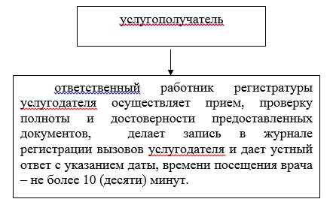

|  |  |
| --- | --- |
|  | Приложение 2 к регламенту государственной услуги "Вызов врача на дом" |

**Справочник бизнес-процессов оказания государственной услуги "Вызов врача на дом"**

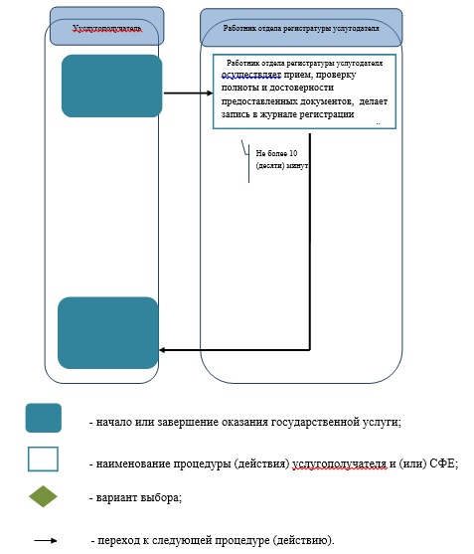

|  |  |
| --- | --- |
|  | Приложение 3 к регламенту государственной услуги "Вызов врача на дом" |

**Диаграмма функционального взаимодействия при оказании государственной услуги через портал**

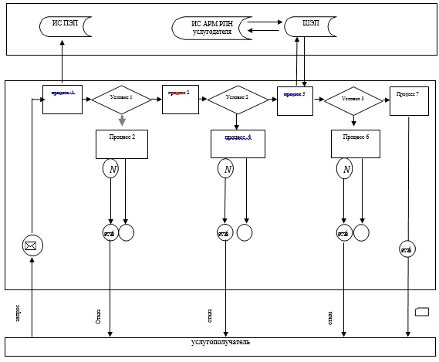

**Условные обозначения:**

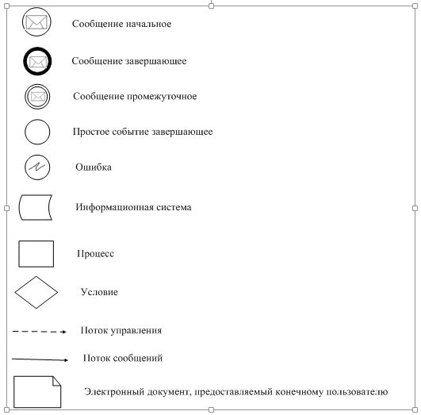

|  |  |
| --- | --- |
|  | Приложение 2 к постановлению акимата Атырауской области от "23" октября 2015 года № 328 |
|  | Утвержден постановлением акимата Атырауской области от "23" октября 2015 года № 328 |

**Регламент государственной услуги "Запись на прием к врачу"**  
**1. Общие положения**

      1. Государственная услуга "Запись на прием к врачу" (далее – государственная услуга) оказывается медицинскими организациями, оказывающими первичную медико-санитарную помощь (далее – услугодатель).

      Прием заявлений и выдача результатов оказания государственной услуги осуществляется через:

      1) услугодателя (при непосредственном обращении или по телефонной связи услугополучателя);

      2) веб-портал "электронного правительства" www.egov.kz (далее – портал).

      2. Форма оказания государственной услуги: электронная (частично автоматизированная) и (или) бумажная.

      3. Результат оказания государственной услуги:

      1) при непосредственном обращении или по телефонной связи к услугодателю – запись в журнале предварительной записи на прием к врачу услугодателя и устный ответ с указанием даты, времени приема врача в соответствии с графиком приема врачей (далее – график);

      2) в электронном формате при обращении на портал – уведомление в виде статуса электронной заявки в личном кабинете.

      При этом, после принятия запроса на оказание государственной услуги в установленное время услугополучателю оказывается медицинская помощь. При непосредственном обращении или по телефонной связи к услугодателю, а также в электронном формате на портале услугополучателю при выборе государственной услуги предоставляется возможность выбрать свободное время врача согласно графику.

**2. Описание порядка действий структурных подразделений (работников) услугодателя в процессе оказания государственной услуги**

      4. Основанием для начала процедуры (действия) по оказанию государственной услуги является получение услугодателем от услугополучателя документов, предусмотренных в пункте 9 стандарта государственной услуги "Запись на прием к врачу", утвержденному приказом Министра здравоохранения и социального развития Республики Казахстан от 27 апреля 2015 года № 272 "Об утверждении стандартов государственных услуг в области здравоохранения" (зарегистрирован в Реестре государственной регистрации нормативных правовых актов за № 11304) (далее - Стандарт).

      5. Содержание каждой процедуры (действий) входящей в состав процесса оказания государственной услуги, длительность его выполнения:

      сотрудник отдела регистратуры услугодателя осуществляет прием, проверку полноты и достоверности предоставленных документов, делает запись в журнале предварительной записи на прием к врачу услугодателя и дает устный ответ с указанием даты, времени приема врача в соответствии с графиком приема врачей (далее – график) – не более 10 (десяти) минут с момента подачи необходимых документов.

**3. Описание порядка взаимодействия структурных подразделений (работников) услугодателя в процессе оказания государственной услуги**

      6. В процессе оказания государственной услуги задействованы следующие структурно-функциональные единицы (далее – СФЕ):

      1) сотрудник отдела регистратуры услугодателя.

      7. Описание последовательности процедур (действий) между структурными подразделениями (работниками) с указанием длительности каждой процедуры (действия) приведены в приложении 1, справочник бизнес-процессов оказания государственной услуги "Запись на прием к врачу" в приложении 2 к настоящему Регламенту.

**4. Описание порядка взаимодействия с центром обслуживания населения и (или) веб-порталом "электронного правительства", а также порядка использования информационных систем в процессе оказания государственной услуги**

      8. Пошаговые действия и решения по оказанию государственной услуги (диаграмма функционального взаимодействия при оказании государственной услуги через портал приведена в приложении 3 к настоящему Регламенту) через портал:

      1) услугополучатель осуществляет регистрацию на портале с помощью индивидуального идентификационного номера (далее – ИИН) и пароля (осуществляется для незарегистрированных услугополучателей на портал);

      2) процесс 1 – ввод услугополучателем ИИН и пароля (процесс авторизации) на портале для получения государственной услуги;

      3) условие 1 – проверка на портал подлинности данных о зарегистрированном услугополучателе через логин (ИИН) и пароль;

      4) процесс 2 – формирование порталом сообщения об отказе в авторизации в связи с имеющимися нарушениями в данных услугополучателя;

      5) процесс 3 – выбор услугополучателем государственной услуги, указанной в настоящем регламенте, вывод на экран формы запроса для оказания государственной услуги и заполнение услугополучателем формы (ввод данных) с учетом ее структуры и форматных требований, а также выбор услугополучателем регистрационного свидетельства ЭЦП для удостоверения (подписания) запроса;

      6) условие 2 – проверка на портал срока действия регистрационного свидетельства ЭЦП и отсутствия в списке отозванных (аннулированных) регистрационных свидетельств, а также соответствия идентификационных данных (между ИИН указанным в запросе, и ИИН указанным в регистрационном свидетельстве ЭЦП);

      7) процесс 4 – формирование сообщения об отказе в запрашиваемой государственной услуге в связи с не подтверждением подлинности ЭЦП услугополучателя;

      8) процесс 5 – удостоверение запроса для оказания государственной услуги посредством ЭЦП услугополучателя и направление электронного документа (запроса) через шлюз "электронного правительства" (далее – ШЭП) в информационную систему автоматизированного рабочего места "Регистр прикрепления населения" (далее – ИС АРМ РПН) для обработки услугодателем;

      9) условие 3 – проверка (обработка) услугодателем соответствия электронного документа (запроса) основаниям для оказания государственной услуги;

      10) процесс 6 - формирование сообщения об отказе в запрашиваемой государственной услуге в связи с имеющимися нарушениями;

      11) процесс 7 – получение услугополучателем результата государственной услуги (уведомление в виде статуса электронной заявки в личном кабинете).

|  |  |
| --- | --- |
|  | Приложение 1 к регламенту государственной услуги "Запись на прием к врачу" |

**Описание последовательности процедур (действий) между структурными подразделениями (работниками) с указанием длительности каждой процедуры (действия)**

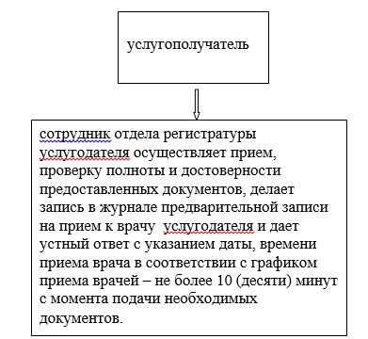

|  |  |
| --- | --- |
|  | Приложение 2 к регламенту государственной услуги "Запись на прием к врачу" |

**Справочник бизнес-процессов оказания государственной услуги "Запись на прием к врачу"**

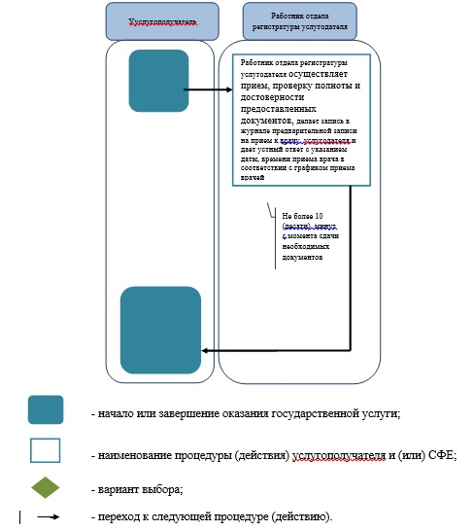

|  |  |
| --- | --- |
|  | Приложение 3 к регламенту государственной услуги "Запись на прием к врачу" |

**Диаграмма функционального взаимодействия информационных систем, задействованных при оказании государственной услуги через портал**

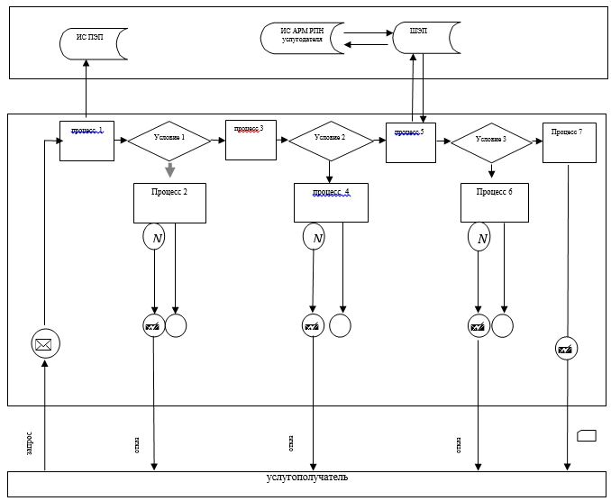

**Условные обозначения**

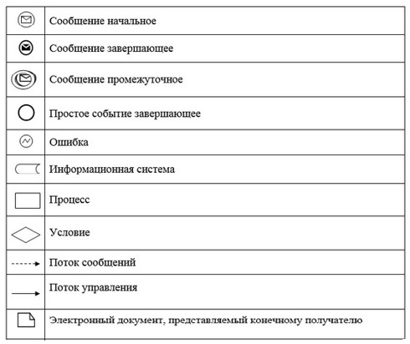

|  |  |
| --- | --- |
|  | Приложение 3 к постановлению акимата Атырауской области от "23" октября 2015 года № 328 |
|  | Утвержден постановлением акимата Атырауской области от "23" октября 2015 года № 328 |

**Регламент государственной услуги "Прикрепление к медицинской организации, оказывающей первичную медико-санитарную помощь"**  
**1. Общие положения**

      1. Государственная услуга "Прикрепление к медицинской организации, оказывающей первичную медико-санитарную помощь" (далее – государственная услуга) оказывается медицинскими организациями, оказывающими первичную медико-санитарную помощь (далее – услугодатель).

      Прием заявлений и выдача результатов оказания государственной услуги осуществляется через:

      1) услугодателя (при непосредственном обращении или по телефонной связи услугополучателя);

      2) веб-портал "электронного правительства" www.egov.kz (далее – портал).

      2. Форма оказания государственной услуги: электронная (частично автоматизированная) и (или) бумажная.

      3. Результат оказания государственной услуги – уведомление (талон) о прикреплении в бумажном виде (в произвольной форме) или в форме электронного документа, подписанной электронной цифровой подписью (далее – ЭЦП) услугодателя, согласно приложению стандарта государственной услуги "Прикрепление к медицинской организации, оказывающей первичную медико-санитарную помощь", утвержденному приказом Министра здравоохранения и социального развития Республики Казахстан от 27 апреля 2015 года № 272 "Об утверждении стандартов государственных услуг в области здравоохранения" (зарегистрирован в реестре государственной регистрации нормативных правовых актов № 11304) (далее – Стандарт).

**2. Описание порядка действий структурных подразделений (работников) услугодателя в процессе оказания государственной услуги**

      4. Основанием для начала процедуры (действия) по оказанию государственной услуги является заявление в произвольной форме и документ удостоверяющий личность, для идентификации при непосредственном обращении, либо запрос в форме электронного документа, удостоверенного ЭЦП услугополучателя.

      5. Содержание каждой процедуры (действий) входящей в состав процесса оказания государственной услуги, длительность его выполнения:

      работник отдела регистратуры услугодателя фиксирует обращение услугополучателя в журнале регистрации и выдает результат государственной услуги – не более 1 (одного) рабочего дня.

**3. Описание порядка взаимодействия структурных подразделений (работников) услугодателя в процессе оказания государственной услуги**

      6. В процессе оказания государственной услуги задействованы следующие структурно-функциональные единицы (далее – СФЕ):

      1) работник отдела регистратуры услугодателя.

      7. Описание последовательности процедур (действий) между структурными подразделениями (работниками) с указанием длительности каждой процедуры (действия) приведены в приложении 1, справочник бизнес-процессов оказания государственной услуги "Прикрепление к медицинской организации, оказывающей первичную медико-санитарную помощь" в приложении 2 к настоящему регламенту.

**4. Описание порядка взаимодействия с центром обслуживания населения и (или) веб-порталом "электронного правительства", а также порядка использования информационных систем в процессе оказания государственной услуги**

      8. Пошаговые действия и решения услугодателя через портал (диаграмма функционального взаимодействия при оказании государственной услуги через портал приведено в приложении 3 к настоящему регламенту):

      1) услугополучатель осуществляет регистрацию на портале с помощью индивидуального идентификационного номера (далее – ИИН) и пароля (осуществляется для незарегистрированных услугополучателей на портале);

      2) процесс 1 – ввод услугополучателем ИИН и пароля (процесс авторизации) на портале для получения государственной услуги;

      3) условие 1 – проверка на портале подлинности данных о зарегистрированном услугополучателе через логин (ИИН) и пароль;

      4) процесс 2 – формирование порталом сообщения об отказе в авторизации в связи с имеющимися нарушениями в данных услугополучателя;

      5) процесс 3 – выбор услугополучателем государственной услуги, указанной в настоящем регламенте, вывод на экран формы запроса для оказания государственной услуги и заполнение услугополучателем формы (ввод данных) с учетом ее структуры и форматных требований, а также выбор услугополучателем регистрационного свидетельства ЭЦП для удостоверения (подписания) запроса;

      6) условие 2 – проверка на портале срока действия регистрационного свидетельства ЭЦП и отсутствия в списке отозванных (аннулированных) регистрационных свидетельств, а также соответствия идентификационных данных (между ИИН указанным в запросе, и ИИН указанным в регистрационном свидетельстве ЭЦП);

      7) процесс 4 – формирование сообщения об отказе в запрашиваемой государственной услуге в связи с не подтверждением подлинности ЭЦП услугополучателя;

      8) процесс 5 – удостоверение запроса для оказания государственной услуги посредством ЭЦП услугополучателя и направление электронного документа (запроса) через шлюз "электронного правительства" (далее – ШЭП) в информационную систему автоматизированного рабочего места "Регистр прикрепления населения" (далее – ИС АРМ РПН) для обработки услугодателем;

      9) условие 3 – проверка (обработка) услугодателем соответствия электронного документа (запроса) основаниям для оказания государственной услуги;

      10) процесс 6 - формирование сообщения об отказе в запрашиваемой государственной услуге в связи с имеющимися нарушениями;

      11) процесс 7 – получение услугополучателем результата государственной услуги (уведомление (талон) о прикреплении в бумажном виде (в произвольной форме) или в форме электронного документа, подписанной ЭЦП услугодателя), сформированный ИС АРМ РПН услугодателя.

|  |  |
| --- | --- |
|  | Приложение 1 к регламенту государственной услуги "Прикрепление к медицинской организации, оказывающей первичную медико-санитарную помощь" |

**Описание последовательности процедур (действий) между структурными подразделениями (работниками) с указанием длительности каждой процедуры (действия)**

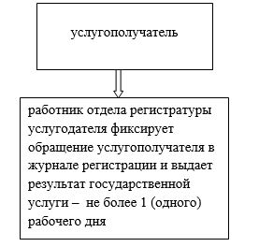

|  |  |
| --- | --- |
|  | Приложение 2 к регламенту государственной услуги "Прикрепление к медицинской организации, оказывающей первичную медико-санитарную помощь" |

**Справочник бизнес-процессов оказания государственной услуги "Прикрепление к медицинской организации, оказывающей первичную медико-санитарную помощь"**

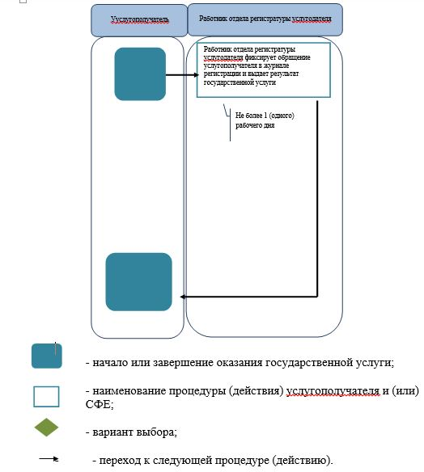

|  |  |
| --- | --- |
|  | Приложение 3 к регламенту государственной услуги "Прикрепление к медицинской организации, оказывающей первичную медико-санитарную помощь" |

**Диаграмма функционального взаимодействия информационных систем, задействованных при оказании государственной услуги через портал**

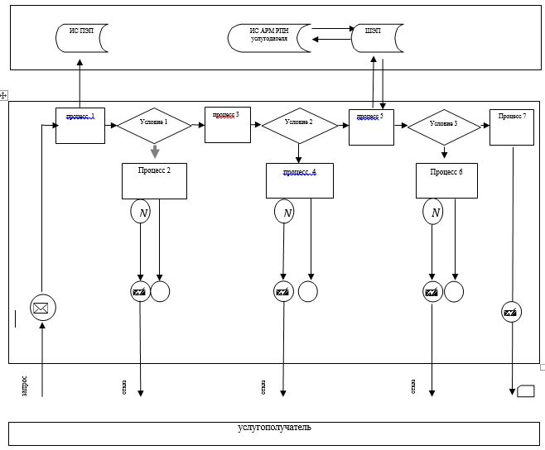

**Условные обозначения**

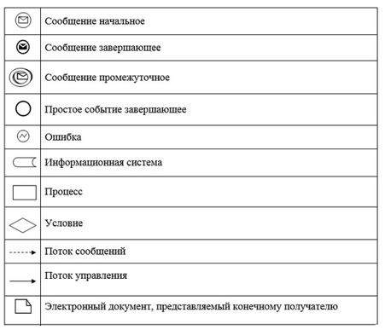

|  |  |
| --- | --- |
|  | Приложение 4 к постановлению акимата Атырауской области от "23" октября 2015 года № 328 |
|  | Утвержден постановлением акимата Атырауской области от "23" октября 2015 года № 328 |

**Регламент государственной услуги "Добровольное анонимное и обязательное конфиденциальное медицинское обследование на наличие ВИЧ-инфекции"**  
**1. Общие положения**

      1. Государственная услуга "Добровольное анонимное и обязательное конфиденциальное медицинское обследование на наличие ВИЧ-инфекции" (далее – государственная услуга) оказывается медицинскими организациями, оказывающими первичную медико-санитарную помощь и коммунальным государственным казенным предприятием "Областной центр по профилактике и борьбе с синдромом приобретенного иммунодефицита (СПИД)" Управления здравоохранения Атырауской области (далее – услугодатель).

      Прием заявлений и выдача результатов оказания государственной услуги осуществляется через услугодателя.

      2. Форма оказания государственной услуги - бумажная.

      3. Результат оказания государственной услуги - справка-сертификат об исследовании на антитела к вирусу иммунодефицита человека, согласно приказа Министра здравоохранения и социального развития Республики Казахстан от 22 апреля 2015 года № 246 "Об утверждении Правил добровольного анонимного и (или) конфиденциального медицинского обследования и консультирования граждан Республики Казахстан и оралманов по вопросам ВИЧ-инфекции на бесплатной основе" (зарегистрированный в Реестре государственной регистрации нормативных правовых актов № 11145).

      Справка действительна в течение 3 (трех) месяцев с момента ее выдачи.

      В случае отрицательного результата обследования результат оказания государственной услуги выдается услугополучателю лично на руки.

**2. Описание порядка действий структурных подразделений (работников) услугодателя в процессе оказания государственной услуги**

      4. Основанием для начала процедуры (действия) по оказанию государственной услуги является обращение услугополучателя к услугодателю с документом, указанном в пункте 9 стандарта государственной услуги "Добровольное анонимное и обязательное конфиденциальное медицинское обследование на наличие ВИЧ-инфекции", утвержденного приказом Министра здравоохранения и социального развития от 27 апреля 2015 года № 272 "Об утверждении стандартов государственных услуг в области здравоохранения" (зарегистрирован в реестре государственной регистрации нормативных правовых актов № 11304) (далее - Стандарт).

      5. Содержание каждой процедуры (действий) входящей в состав процесса оказания государственной услуги, длительность его выполнения:

      1) специалист кабинета психосоциального консультирования проводит до тестовую консультацию с услугополучателем с целью выявления необходимости проведения медицинского обследования на наличие ВИЧ-инфекций и направляет услугополучателя медсестре процедурного кабинета – не более 30 (тридцать) минут.

      2) медсестра процедурного кабинета в течение 10 (десяти) минут проводит забор крови и в течение 1 (одного) рабочего дня передает материал специалистам лаборатории Центра.

      3) специалисты лаборатории Центра проводят исследование на наличие ВИЧ-инфекции и направляет результат государственной услуги специалисту кабинета психосоциального консультирования на бланке по форме № 264-8/у, утвержденного приказом исполняющего обязанности Министра здравоохранения и социального развития от 23 ноября 2010 года № 907 "Об утверждении форм первичной медицинской документации организации здравоохранения" (зарегистрированный в Реестре государственной регистрации нормативных правовых актов № 6697) (далее – Приказ), где проставляется штамп с указанием номера, даты исследования и подписи специалиста лаборатории Центра – 2 (два) рабочих дней;

      4) специалист кабинета психосоциального консультирования при отрицательном результате выдает справку-сертификат, подтверждающую отрицательные результаты государственной услуги услугополучателю при личном посещении нарочно, с росписью услугополучателя в журнале выдачи документов – не более 10 (десять) минут;

      при получении положительного результата проводит консультацию с услугополучателем для дальнейшего обследования и направляет услугополучателя медсестре процедурного кабинета – не более 20 (двадцати) минут.

      5) медсестра процедурного кабинета в течение 10 (десяти) минут проводит повторный забор крови и передает материал специалистам лаборатории Центра в течение 1 (одного) рабочего дня.

      6) Специалисты лаборатории Центра проводят повторное обследование на антитела к ВИЧ:

      в случае отрицательного результата, в течение 2 (двух) рабочих дней, отправляет результат обследования специалисту кабинета психосоциального консультирования на бланке по форме № 264-8/у, где проставляется штамп с указанием номера, даты исследования и подписи специалиста лаборатории;

      в случае положительного результата в течение 5 (пяти) рабочих дней отправляют сыворотки на верификацию в лабораторию Республиканского центра СПИД (далее – РЦ СПИД).

      7) РЦ СПИД в течении 8 (восьми) рабочих дней проводит окончательное обследование на антитела к ВИЧ и направляет специалисту лаборатории Центра.

      8) специалист лаборатории Центра в течение 20 (двадцати) минут уведомляет услугополучателя о положительном результате обследования, необходимости соблюдения мер предосторожности, направленных на охрану собственного здоровья и здоровья окружающих, а также предупреждает об административной и уголовной ответственности за уклонение от лечения и заражение других лиц, выдает медицинское заключение на наличие ВИЧ-инфекции согласно форме № 275/у, утвержденного Приказом, нарочно услугополучателю с росписью услугополучателя в журнале выдачи документов.

**3. Описание порядка взаимодействия структурных подразделений (работников) услугодателя в процессе оказания государственной услуги**

      6. В процессе оказания государственной услуги задействованы следующие структурно-функциональные единицы (далее - СФЕ):

      1) специалист кабинета психосоциального консультирования;

      2) медсестра процедурного кабинета;

      3) специалисты лаборатории Центра;

      4) РЦ СПИД (Республиканский центр СПИД).

      7. Описание последовательности процедур (действий) между структурными подразделениями (работниками) с указанием длительности каждой процедуры (действия) приведены в приложении 1, справочник бизнес-процессов оказания государственной услуги "Добровольное анонимное и обязательное конфиденциальное медицинское обследование на наличие ВИЧ-инфекции" в приложении 2 к настоящему Регламенту.

|  |  |
| --- | --- |
|  | Приложение 1 к регламенту государственной услуги "Добровольное анонимное и обязательное конфиденциальное медицинское обследование на наличие ВИЧ-инфекции" |

**Описание последовательности процедур (действий) между структурными подразделениями (работниками) с указанием длительности каждой процедуры (действия)**

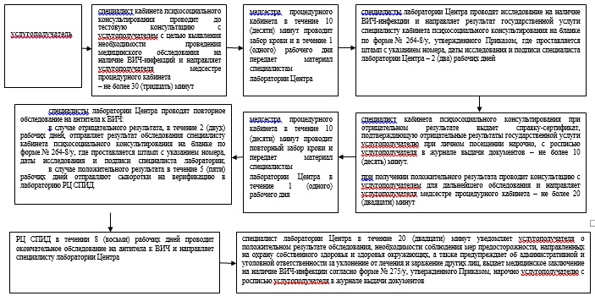

|  |  |
| --- | --- |
|  | Приложение 2 к регламенту государственной услуги "Добровольное анонимное и обязательное конфиденциальное медицинское обследование на наличие ВИЧ-инфекции" |

**Справочник бизнес-процессов оказания государственной услуги "Добровольное анонимное и обязательное конфиденциальное медицинское обследование на наличие ВИЧ-инфекции"**

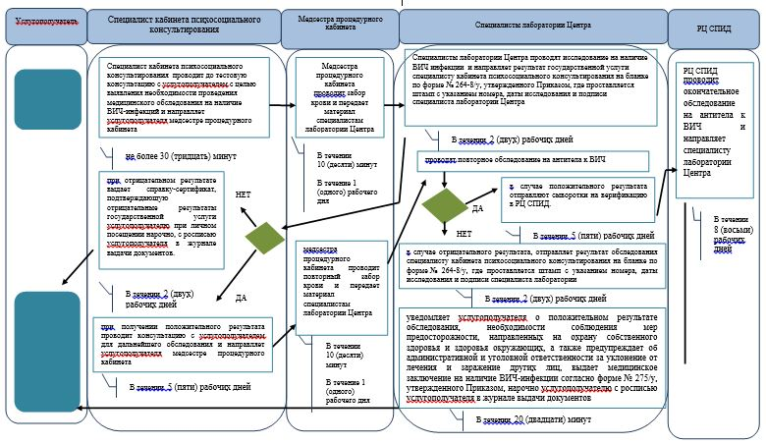

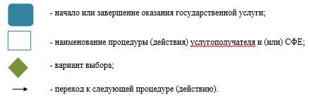

|  |  |
| --- | --- |
|  | Приложение 5 к постановлению акимата Атырауской области от "23" октября 2015 года № 328 |
|  | Утвержден постановлением акимата Атырауской области от "23" октября 2015 года № 328 |

**Регламент государственной услуги "Выдача справки с противотуберкулезной организации"**  
**1. Общие положения**

      1. Государственная услуга "Выдача справки с противотуберкулезной организации" (далее - государственная услуга) оказывается организацией здравоохранения - коммунальным государственным казенным предприятием "Атырауский областной противотуберкулезный диспансер" Управления здравоохранения Атырауской области" (далее - услугодатель).

      2. Форма оказания государственной услуги - бумажная.

      3. Результат оказания государственной услуги - справка с противотуберкулезной организации (далее - справка) по форме, согласно приложению 1 к стандарту государственной услуги "Выдача справки с противотуберкулезной организации", утвержденного приказом Министра здравоохранения и социального развития Республики Казахстан от 27 апреля 2015 года № 272 "Об утверждении стандартов государственных услуг в области здравоохранения" (зарегистрирован в реестре государственной регистрации нормативных правовых актов № 11304) (далее – Стандарт), подписанная врачом-фтизиатром, заверенная личной врачебной печатью и печатью услугодателя, с регистрацией справки в журнале регистрации предоставления государственной услуги "Выдача справки с противотуберкулезной организации" согласно приложению 2 к Стандарту. Справка выдается после проверки в базе данных "Национальный регистр больных туберкулезом" (далее – НРБТ).

      Срок действия справки – 10 календарных дней.

**2. Описание порядка действий структурных подразделений (работников) услугодателя в процессе оказания государственной услуги**

      4. Основанием для начала процедуры (действия) по оказанию государственной услуги является обращение услугополучателя с документами указанные в пункте 9 Стандарта.

      5. Содержание каждой процедуры (действий) входящей в состав процесса оказания государственной услуги, длительность его выполнения:

      1) оператор услугодателя проверяет на портале "Национальный регистр туберкулезных больных" наличие (отсутствие) данных услугополучателя, регистрирует в журнале данные услугополучателя и направляет в кассу услугодателя - не более 30 (тридцати) минут;

      2) кассир услугодателя принимает оплату за оказываемую услугу, выдает чек и направляет услугополучателя к врачу-фтизиатру услугодателя - не более 15 (пятнадцати) минут;

      3) врач-фтизиатр услугодателя подписывает результат государственной услуги, заверяет личной врачебной печатью и печатью услугодателя и выдает услугополучателю справку - не более 15 (пятнадцать) минут.

**3. Описание порядка взаимодействия структурных подразделений (работников) услугодателя в процессе оказания государственной услуги**

      6. В процессе оказания государственной услуги задействованы следующие структурно-функциональные единицы (далее - СФЕ):

      1) оператор услугодателя;

      2) врач-фтизиатр услугодателя;

      3) кассир услугодателя.

      7. Описание последовательности процедур (действий) между структурными подразделениями (работниками) с указанием длительности каждой процедуры (действия) приведены в приложении 1, справочник бизнес-процессов оказания государственной услуги "Выдача справки с противотуберкулезной организации" в приложении 2 к настоящему регламенту.

|  |  |
| --- | --- |
|  | Приложение 1 к регламенту государственной услуги "Выдача справки с противотуберкулезной организации" |

**Описание последовательности процедур (действий) между структурными подразделениями (работниками) с указанием длительности каждой процедуры (действия)**

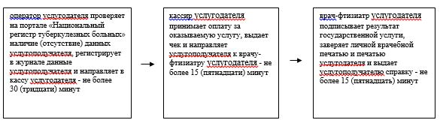

|  |  |
| --- | --- |
|  | Приложение 2 к регламенту государственной услуги "Выдача справки с противотуберкулезной организации" |

**Справочник бизнес-процессов оказания государственной услуги "Выдача справки с противотуберкулезной организации"**

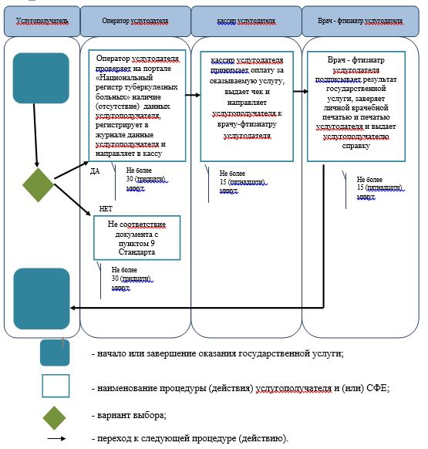

|  |  |
| --- | --- |
|  | Приложение 6 к постановлению акимата Атырауской области от "23" октября 2015 года № 328 |
|  | Утвержден постановлением акимата Атырауской области от "23" октября 2015 года № 328 |

**Регламент государственной услуги "Выдача справки с психоневрологической организации"**  
**1. Общие положения**

      1. Государственная услуга "Выдача справки с психоневрологической организации" (далее – государственная услуга) оказывается организацией здравоохранения - коммунальным государственным казенным предприятием "Областная психо-неврологическая больница" Управления здравоохранения Атырауской области" (далее - услугодатель).

      Прием заявлений и выдача результата оказания государственной услуги осуществляется через:

      1) республиканское государственное предприятие на праве хозяйственного ведения "Центр обслуживания населения" Министерства по инвестициям и развитию Республики Казахстан (далее - ЦОН);

      2) услугодателя.

      2. Форма оказания государственной услуги: бумажная.

      3. Результат оказания государственной услуги:

      В ЦОНе – выдача справки о состоянии/не состоянии на диспансерном учете;

      в организациях здравоохранения – выдача справки врачом-психиатром о состоянии/не состоянии на диспансерном учете.

      Справка выдается по форме согласно приложению 1 к стандарту государственной услуги "Выдача справки с психоневрологической организации", утвержденного приказом Министра здравоохранения и социального развития от 27 апреля 2015 года № 272 "Об утверждении стандартов государственных услуг в области здравоохранения" (зарегистрирован в реестре государственной регистрации нормативных правовых актов № 11304) (далее - Стандарт), подписанная врачом-психиатром и медицинском регистратором, выдавшим справку, и заверенная печатью врача и услугодателя, с регистрацией справки в журнале регистрации предоставления государственной услуги "Выдача справки с психоневрологической организации" согласно приложению 2 к Стандарту.

      Форма предоствления государственной услуги – бумажная.

**2. Описание порядка действий структурных подразделений (работников) услугодателя в процессе оказания государственной услуги**

      4. Основанием для начала процедуры по оказанию государственной услуги является документы предусмотренные пунктом 9 Стандарта.

      5. Содержание каждой процедуры (действий) входящей в состав процесса оказания государственной услуги, длительность его выполнения:

      1) медицинский регистратор услугодателя принимает и проверяет полноту документов, наличие (отсутствие) на учете на базе данных, регистрирует в журнале данные услугополучателя, передает подписанную им справку врачу-психиатру услугодателя и направляет услугополучателя в кассу услугодателя - не более 30 (тридцати) минут;

      2) кассир услугодателя принимает оплату за оказываемую услугу, выдает чек и направляет услугополучателя медицинскому регистратору - не более 20 (двадцати) минут;

      3) врач-психиатр услугодателя подписывает и заверяет личной печатью и печатью услугодателя и направляет медицинскому регистратору - не более 30 (тридцати) минут;

      4) медицинский регистратор услугодателя выдает услугополучателю результат государственной услуги - не более 20 (двадцати) минут.

**3. Описание порядка взаимодействия структурных подразделений (работников) услугодателя в процессе оказания государственной услуги**

      6. В процессе оказания государственной услуги задействованы следующие структурно-функциональные единицы (далее - СФЕ):

      1) медицинский регистратор услугодателя;

      2) кассир услугодателя;

      3) врач–психиатр услугодателя.

      7. Описание последовательности процедур (действий) между структурными подразделениями (работниками) с указанием длительности каждой процедуры (действия) приведены в приложении 1, справочник бизнес-процессов оказания государственной "Выдача справки с психоневрологической организации" услуги в приложении 2 к настоящему регламенту.

**4. Описание порядка взаимодействия с центром обслуживания населения, а также порядка использования информационных систем в процессе оказания государственной услуги**

      8. Описание порядка обращений в ЦОН с указанием длительности каждой процедуры (действия) (диаграмма функционального взаимодействия при оказании государственной услуги через ЦОН приведено в приложении 3 к настоящему Регламенту):

      1) услугополучатель подает необходимые документы и заявление оператору ЦОН, которое осуществляется в операционном зале посредством "безбарьерного" обслуживания путем электронной очереди;

      2) процесс 1 – ввод оператора ЦОН в автоматизированное рабочее место интегрированной информационной системы ЦОН (далее – АРМ ИС ЦОН) логина и пароля (процесс авторизации) для оказания услуги;

      3) процесс 2 – выбор оператором ЦОН государственной услуги, указанной в настоящем Регламенте, вывод на экран формы запроса для оказания услуги и ввод оператором ЦОН данных услугополучателя, а также данных по доверенности представителя услугополучателя (при нотариально удостоверенной доверенности, при ином удостоверении доверенности - данные доверенности не заполняются);

      4) процесс 3 – направление запроса через шлюз электронного правительства (далее – ШЭП) в государственную базу данных физических лиц/ государственную базу данных юридических лиц (далее - ГБД ФЛ) о данных услугополучателя, а также в Единую нотариальную информационную систему (далее - ЕНИС) о данных доверенности представителя услугополучателя;

      5) условие 1 – проверка наличия данных услугополучателя в ГБД ФЛ, данных доверенности в ЕНИС;

      6) процесс 4 – формирование сообщения о невозможности получения данных в связи с отсутствием данных услугополучателя в ГБД ФЛ, данных доверенности в ЕНИС;

      7) процесс 5 – заполнение оператором ЦОН формы запроса в части отметки о наличии документов в бумажной форме и сканирование документов, предоставленных услугополучателем, прикрепление их к форме запроса и удостоверение посредством ЭЦП заполненной формы (введенных данных) запроса на оказание государственной услуги;

      8) процесс 6 – направление электронного документа (запроса получателя), удостоверенного (подписанного) ЭЦП оператора ЦОН, через ШЭП в информационную систему автоматизированного рабочего места государственного база данных (далее - ИС АРМ ГБД);

      9) процесс 7 – регистрация электронного документа в ИС АРМ ГБД;

      10) условие 2 – проверка (обработка) услугодателем соответствия приложенных услугополучателем документов, указанных в Стандарте, к основаниям для оказания государственной услуги;

      11) процесс 8 - формирование сообщения об отказе в запрашиваемой государственной услуге в связи с имеющимися нарушениями в данных услугополучателя в ИС АРМ ГБД;

      12) процесс 9 – получение услугополучателем через оператора ЦОН результата государственной услуги (справка гражданину Республики Казахстан о состоянии/не состоянии на диспансерном учете) сформированной ИС АРМ ГБД.

|  |  |
| --- | --- |
|  | Приложение 1 к регламенту государственной услуги "Выдача справки из психоневрологической организации" |

**Описание последовательности процедур (действий) между структурными подразделениями (работниками) с указанием длительности каждой процедуры (действия)**

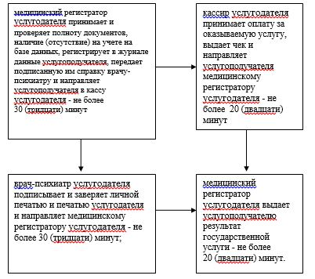

|  |  |
| --- | --- |
|  | Приложение 2 к регламенту государственной услуги "Выдача справки из психоневрологической организации" |

**Справочник бизнес-процессов оказания государственной услуги "Выдача справки с психоневрологической организации"**

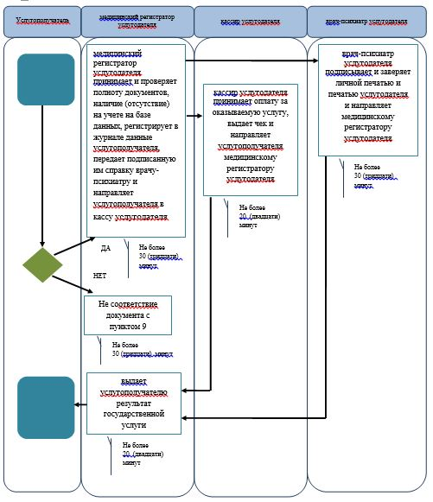

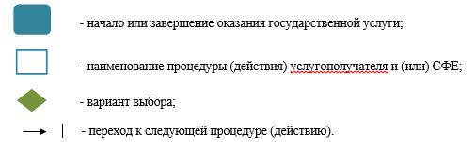

|  |  |
| --- | --- |
|  | Приложение 3 к регламенту государственной услуги "Выдача справки из психоневрологической организации" |

**Диаграмма функционального взаимодействия при оказании государственной услуги через ЦОН**

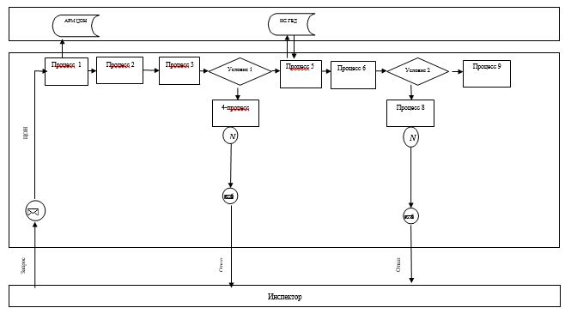

**Условные обозначения**

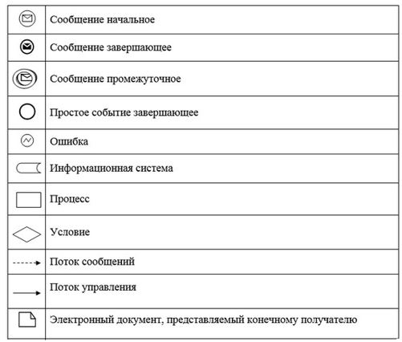

|  |  |
| --- | --- |
|  | Приложение 7 к постановлению акимата Атырауской области от "23" октября 2015 года № 328 |
|  | Утвержден постановлением акимата Атырауской области от "23" октября 2015 года № 328 |

**Регламент государственной услуги "Выдача справки с наркологической организации"**  
**1. Общие положения**

      1. Государственная услуга "Выдача справки с наркологической организации" (далее – государственная услуга) оказывается организацией здравоохранения - коммунальным государственным казенным предприятием "Атырауский областной наркологический диспансер" Управления здравоохранения Атырауской области".

      Прием заявлений и выдача результата оказания государственной услуги осуществляется через:

      1) республиканское государственное предприятие на праве хозяйственного ведения "Центр обслуживания населения" Министерства по инвестициям и развитию Республики Казахстан (далее – ЦОН);

      2) услугодателя.

      2. Форма оказания государственной услуги: бумажная.

      3. Результат оказания государственной услуги

      в ЦОНе - выдача справки о состоянии/не состоянии на диспансерном учете;

      в организациях здравоохранения – выдача справки врачом-наркологом о состоянии/не состоянии на диспансерном учете.

      Справка выдается по форме согласно приложению 1 стандарта государственной услуги "Выдача справки из наркологического диспансера", утвержденного приказом Министра здравоохранения и социального развития Республики Казахстан от 27 апреля 2015 года № 272 "Об утверждении стандартов государственных услуг в области здравоохранения" (зарегистрирован в реестре государственной регистрации нормативных правовых актов № 11304) (далее – Стандарт), подписанная врачом-наркологом и медицинским регистратором, выдавшими справку, и заверенная печатью врача и услугодателя, с регистрацией справки в журнале регистрации "Выдача справки с наркологической организации" предоставления государственной услуги, согласно приложению 2 Стандарта.

      Форма предоставления государственной услуги – бумажная.

**2. Описание порядка действий структурных подразделений (работников) услугодателя в процессе оказания государственной услуги**

      4. Основанием для начала процедуры по оказанию государственной услуги является документы предусмотренные пунктом 9 Стандарта.

      5. Содержание каждой процедуры (действий) входящей в состав процесса оказания государственной услуги, длительность его выполнения:

      1) медицинский регистратор услугодателя принимает и проверяет полноту документов, наличие (отсутствие) на учете на базе данных, регистрирует в журнале данные услугополучателя, передает подписанную им справку врачу- наркологу услугодателя и направляет услугополучателя в кассу услугодателя - не более 30 (тридцать) минут;

      2) кассир услугодателя принимает оплату за оказываемую услугу, выдает чек и направляет услугополучателя медицинскому регистратору - не более 20 (двадцать) минут;

      3) врач-нарколог услугодателя подписывает и заверяет личной печатью и печатью услугодателя и направляет медицинскому регистратору - не более 30 (тридцать) минут;

      4) медицинский регистратор услугодателя выдает услугополучателю результат государственной услуги - не более 20 (двадцать) минут.

**3. Описание порядка взаимодействия структурных подразделений (работников) услугодателя в процессе оказания государственной услуги**

      6. В процессе оказания государственной услуги задействованы следующие структурно-функциональные единицы (далее – СФЕ):

      кассир услугодателя;

      медицинский регистратор услугодателя;

      врач-нарколог услугодателя.

      7. Описание последовательности процедур (действий) между структурными подразделениями (работниками) с указанием длительности каждой процедуры (действия) приведены в приложении 1, справочник бизнес-процессов оказания государственной услуги "Выдача справки с наркологической организации" в приложении 2 к настоящему Регламенту.

**4. Описание порядка взаимодействия с центром обслуживания населения, а также порядка использования информационных систем в процессе оказания государственной услуги**

      8. Описание порядка обращений в ЦОН с указанием длительности каждой процедуры (действия) (диаграмма функционального взаимодействия при оказании государственной услуги через ЦОН приведено в приложении 3 к настоящему Регламенту)

      1) услугополучатель подает необходимые документы и заявление оператору ЦОН согласно приложению к Стандарту, которое осуществляется в операционном зале посредством "безбарьерного" обслуживания путем электронной очереди;

      2) процесс 1 – ввод оператора ЦОН в автоматизированное рабочее место интегрированного информационной системы ЦОН (далее – АРМ ИИС ЦОН) логина и пароля (процесс авторизации) для оказания услуги;

      3) процесс 2 – выбор оператором ЦОН государственную услугу указанной в настоящем регламенте, вывод на экран формы запроса для оказания услуги и ввод оператором ЦОН данных услугополучателя, а также данных по доверенности представителя услугополучателя (при нотариально удостоверенной доверенности, при ином удостоверении доверенности - данные доверенности не заполняются);

      4) процесс 3 – направление запроса через шлюз электронного правительства (далее – ШЭП) в государственную базу данных физических лиц (далее - ГБД ФЛ) о данных услугополучателя, а также в Единую нотариальную информационную систему (далее - ЕНИС) о данных доверенности представителя услугополучателя;

      5) условие 1 – проверка наличия данных услугополучателя в ГБД ФЛ данных доверенности в ЕНИС;

      6) процесс 4 – формирование сообщения о невозможности получения данных в связи с отсутствием данных услугополучателя в ГБД ФЛ, данных доверенности в ЕНИС;

      7) процесс 5 – заполнение оператором ЦОН формы запроса в части отметки о наличии документов в бумажной форме и сканирование документов, предоставленных услугополучателем, прикрепление их к форме запроса и удостоверение посредством ЭЦП заполненной формы (введенных данных) запроса на оказание государственной услуги;

      8) процесс 6 – направление электронного документа (запроса получателя), удостоверенного (подписанного) ЭЦП оператора ЦОН, через ШЭП в информационную систему автоматизированного рабочего места государственного база данных (далее - ИС АРМ ГБД);

      9) процесс 7 – регистрация электронного документа в ИС АРМ ГБД;

      10) условие 2 – проверка (обработка) услугодателем соответствия приложенных услугополучателем документов, указанных в Стандарте, к основаниям для оказания государственной услуги;

      11) процесс 8 - формирование сообщения об отказе в запрашиваемой государственной услуге в связи с имеющимися нарушениями в данных услугополучателя в ИС АРМ ГБД;

      12) процесс 9 – получение услугополучателем через оператора ЦОН результата государственной услуги (справка гражданину Республики Казахстан о состоянии/не состоянии на диспансерном учете) сформированной ИС АРМ ГБД.

|  |  |
| --- | --- |
|  | Приложение 1 к регламенту государственной услуги "Выдача справки с наркологической организации" |

**Описание последовательности процедур (действий) между структурными подразделениями (работниками) с указанием длительности каждой процедуры (действия)**

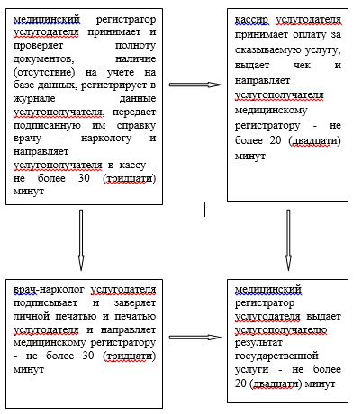

|  |  |
| --- | --- |
|  | Приложение 2 к регламенту государственной услуги "Выдача справки с наркологической организации" |

**Справочник бизнес-процессов оказания государственной услуги "Выдача справки с наркологической организации"**



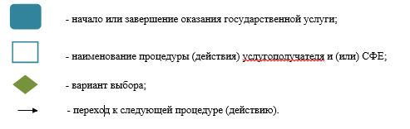

|  |  |
| --- | --- |
|  | Приложение 3 к регламенту государственной услуги "Выдача справки с наркологической организации" |

**Диаграмма функционального взаимодействия при оказании государственной услуги через ЦОН**



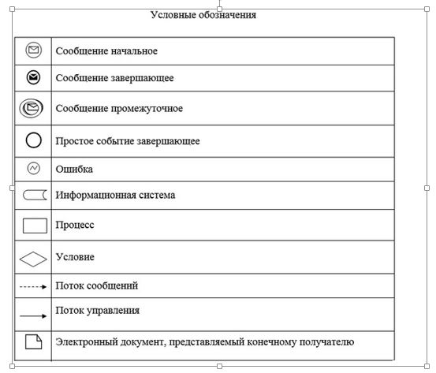

|  |  |
| --- | --- |
|  | Приложение 8 к постановлению акимата Атырауской области от "23" октября 2015 года № 328 |
|  | Утвержден постановлением акимата Атырауской области от "23" октября 2015 года № 328 |

**Регламент государственной услуги "Выдача выписки из медицинской карты стационарного больного"**  
**1. Общие положения**

      1. Государственная услуга "Выдача выписки из медицинской карты стационарного больного" (далее – государственная услуга) оказывается медицинскими организациями, оказывающими стационарную помощь (далее – услугодатель).

      Прием заявлений и выдача результата оказания государственной услуги осуществляется через услугодателя.

      2. Форма оказания государственной услуги - бумажная.

      3. Результат оказания государственной услуги – выписка из медицинской карты стационарного больного в бумажном виде по форме, утвержденной приказом исполняющего обязанности Министра здравоохранения Республики Казахстан от 23 ноября 2010 года № 907 "Об утверждении форм первичной медицинской документации организаций здравоохранения" (зарегистрированный в Реестре государственной регистрации нормативных правовых актов № 6697), подписанная врачом-ординатором, заверенная личной врачебной печатью и печатью услугодателя.

**2. Описание порядка действий структурных подразделений (работников) услугодателя в процессе оказания государственной услуги**

      4. Основанием для начала процедуры по оказанию государственной услуги является обращение услугополучателя к услугодателю с документом, предусмотренной в пункте 9 стандарта государственной услуги "Выдача выписки из медицинской карты стационарного больного", утвержденного приказом Министра здравоохранения и социального развития Республики Казахстан от 27 апреля 2015 года № 272 "Об утверждении стандартов государственных услуг в области здравоохранения" (зарегистрирован в Реестре государственной регистрации нормативных правовых актов за № 11304) (далее - Стандарт).

      5. Содержание каждой процедуры (действий) входящей в состав процесса оказания государственной услуги, длительность его выполнения:

      1) лечащий врач услугодателя в течении 20 (двадцати) минут после завершения курса лечения на дальнейшее наблюдение по месту жительства оформляет, подписывает, заверяет личной врачебной печатью выписной эпикриз и направляет заведующему отделением услугодателя;

      2) заведующий отделением услугодателя в течении 20 (двадцати) минут подписывает выписной эпикриз с расшифровкой фамилий и направляет ответственной медицинской сестре профильного отделения услугодателя;

      3) ответственная медицинская сестра профильного отделения услугодателя в течении 20 (двадцати) минут заверяет выписной эпикриз печатью услугодателя и выдает на руки услугополучателю выписку из медицинской карты стационарного больного.

**3. Описание порядка взаимодействия структурных подразделений (работников) услугодателя в процессе оказания государственной услуги**

      6. В процессе оказания государственной услуги задействованы следующие структурно-функциональные единицы (далее – СФЕ):

      1) лечащий врач услугодателя;

      2) заведующий отделением услугодателя;

      3) ответственная медицинская сестра профильного отделения услугодателя.

      7. Описание последовательности процедур (действий) между структурными подразделениями (работниками) с указанием длительности каждой процедуры (действия) приведены в приложении 1, справочник бизнес-процессов оказания государственной услуги "Выдача выписки из медицинской карты стационарного больного" в приложении 2 к настоящему Регламенту.

|  |  |
| --- | --- |
|  | Приложение 1 к регламенту государственной услуги "Выдача выписки из медицинской карты стационарного больного" |

**Описание последовательности процедур (действий) между структурными подразделениями (работниками) с указанием длительности каждой процедуры (действия)**

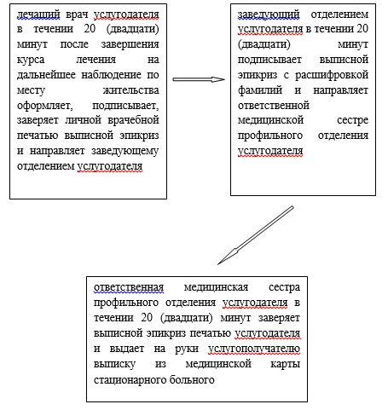

|  |  |
| --- | --- |
|  | Приложение 2 к регламенту государственной услуги "Выдача выписки из медицинской карты стационарного больного" |

**Справочник бизнес-процессов оказания государственной услуги**  
**"Выдача выписки из медицинской карты стационарного больного"**

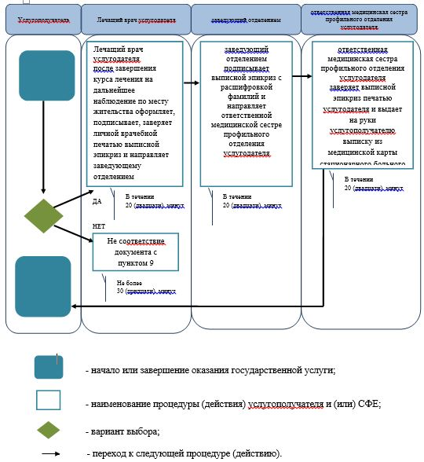

|  |  |
| --- | --- |
|  | Приложение 9 к постановлению акимата Атырауской области от "23" октября 2015 года № 328 |
|  | Утвержден постановлением акимата Атырауской области от "23" октября 2015 года № 328 |

**Регламент государственной услуги "Выдача справки с медицинской организации, оказывающей первичную медико-санитарную помощь"**  
**1. Общие положения**

      1. Государственная услуга "Выдача справки с медицинской организации, оказывающей первичную медико-санитарную помощь" (далее – государственная услуга) оказывается медицинскими организациями, оказывающими первичную медико-санитарную помощь (далее – услугодатель).

      Прием заявлений и выдача результата оказания государственной услуги осуществляется через услугодателя.

      2. Форма оказания государственной услуги - бумажная.

      3. Результат оказания государственной услуги - справка с медицинской организации, оказывающей первичную медико-санитарную помощь, выданная по форме согласно приложению к стандарту государственной услуги "Выдача справки с медицинской организации, оказывающей первичную медико-санитарную помощь", утвержденным приказом Министра здравоохранения и социального развития Республики Казахстан от 27 апреля 2015 года № 272 "Об утверждении стандартов государственных услуг в области здравоохранения" (зарегистрирован в Реестре государственной регистрации нормативных правовых актов за № 11304) (далее – Стандарт) и по формам № 035-2/у и № 079/у, утвержденным приказом исполняющего обязанности Министра здравоохранения Республики Казахстан от 23 ноября 2010 года № 907 "Об утверждении форм первичной медицинской документации организаций здравоохранения" (зарегистрирован в Реестре государственной регистрации нормативных правовых актов № 6697), подписанными участковым врачом или врачом общей практики (далее - ВОП), заверенными личной врачебной печатью и печатью услугодателя.

**2. Описание порядка действий структурных подразделений (работников) услугодателя в процессе оказания государственной услуги**

      4. Основанием для начала процедуры (действия) по оказанию государственной услуги является обращение услугополучателя (либо его представителя по доверенности) к услугодателю с документом, удостоверяющий личность.

      5. Содержание каждой процедуры (действий) входящей в состав процесса оказания государственной услуги, длительность его выполнения:

      1) медицинский регистратор услугодателя в течении 5 (пяти) минут принимает документы услугополучателя, проверяет на соответствие требованиям пункту 9 Стандарта и направляет участковому врачу или заведующему отделением услугодателя;

      2) участковый врач или заведующий отделением услугодателя в течении 15 (пятнадцати) минут осуществляет сверку данных услугополучателя в базе данных "Регистр прикрепления населения", осуществляет прием услугополучателя, заполняет справку, заверяет личной врачебной печатью и направляет медицинскому работнику услугодателя;

      3) медицинский работник услугодателя в течении 10 (десяти) минут регистрирует справку в журнале регистрации, заверяет печатью услугодателя и передает услугополучателю.

**3. Описание порядка взаимодействия структурных подразделений (работников) услугодателя в процессе оказания государственной услуги**

      6. В процессе оказания государственной услуги задействованы следующие структурно-функциональные единицы (далее – СФЕ):

      1) медицинский регистратор услугодателя;

      2) участковый врач или заведующий отделением услугодателя;

      3) медицинский работник услугодателя.

      7. Описание последовательности процедур (действий) между структурными подразделениями (работниками) с указанием длительности каждой процедуры (действия) приведены в приложении 1, справочник бизнес-процессов оказания государственной услуги "Выдача справки с медицинской организации, оказывающей первичную медико-санитарную помощь" в приложении 2 к настоящему Регламенту.

|  |  |
| --- | --- |
|  | Приложение 1 к регламенту государственной услуги "Выдача справки с медицинской организации, оказывающей первичную медико-санитарную помощь" |

**Описание последовательности процедур (действий) между структурными подразделениями (работниками) с указанием длительности каждой процедуры (действия)**

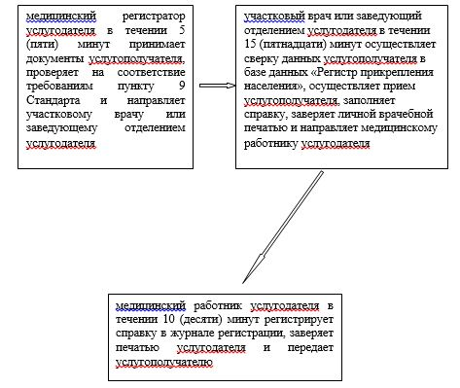

|  |  |
| --- | --- |
|  | Приложение 2 к регламенту государственной услуги "Выдача справки с медицинской организации, оказывающей первичную медико-санитарную помощь" |

**Справочник бизнес-процессов оказания государственной услуги "Выдача справки с медицинской организации, оказывающей первичную медико-санитарную помощь"**

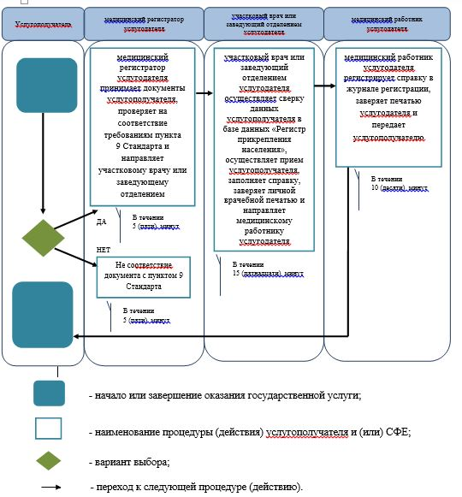

|  |  |
| --- | --- |
|  | Приложение 10 к постановлению акимата Атырауской области от "23" октября 2015 года № 328 |
|  | Утвержден постановлением акимата Атырауской области от "23" октября 2015 года № 328 |

**Регламент государственной услуги "Выдача листа о временной нетрудоспособности с медицинской организации, оказывающей первичную медико-санитарную помощь"**  
**1. Общие положения**

      1. Государственная услуга "Выдача листа о временной нетрудоспособности с медицинской организации, оказывающей первичную медико-санитарную помощь" (далее – государственная услуга) оказывается медицинскими организациями, оказывающими первичную медико-санитарную помощь (далее – услугодатель).

      Прием заявлений и выдача результата оказания государственной услуги осуществляется через услугодателя.

      2. Форма оказания государственной услуги - бумажная.

      3. Результат оказания государственной услуги – лист о временной нетрудоспособности с медицинской организации, оказывающей первичную медико-санитарную помощь в соответствии с приказом Министра здравоохранения и социального развития Республики Казахстан от 31 марта 2015 года № 183 "Об утверждении Правил проведения экспертизы временной нетрудоспособности, выдачи листа и справки о временной нетрудоспособности" (зарегистрированный в Реестре государственной регистрации нормативных правовых актов № 10964).

**2. Описание порядка действий структурных подразделений (работников) услугодателя в процессе оказания государственной услуги**

      4. Основанием для начала процедуры по оказанию государственной услуги является обращение услугополучателя к услугодателю с документом, предусмотренной в пункте 9 стандарта государственной услуги "Выдача листа о временной нетрудоспособности с медицинской организации, оказывающей первичную медико-санитарную помощь", утвержденного приказом Министра здравоохранения и социального развития Республики Казахстан от 27 апреля 2015 года № 272 "Об утверждении стандартов государственных услуг в области здравоохранения" (зарегистрирован в Реестре государственной регистрации нормативных правовых актов за № 11304) (далее - Стандарт).

      5. Содержание каждой процедуры (действий) входящей в состав процесса оказания государственной услуги, длительность его выполнения:

      1) медицинский регистратор услугодателя в течении 5 (пяти) минут принимает документы услугополучателя, проверяет на соответствие требованиям пункту 9 Стандарта и направляет лечащему врачу услугодателя;

      2) лечащий врач услугодателя в течении 15 (пятнадцати) минут осуществляет сверку данных услугополучателя в базе данных "Регистр прикрепления населения" (далее – РПН), осуществляет прием услугополучателя и направляет заведующему отделением или заместителю главного врача услугодателя;

      3) заведующий отделением или заместитель главного врача услугодателя в течении 5 (пяти) минут осуществляет прием услугополучателя и направляет медицинскому работнику услугодателя;

      4) медицинский работник услугодателя в течении 5 (пяти) минут принимает документы услугополучателя и проверяет на соответствие требованиям, ставит на лист о временной нетрудоспособности печать и угловой штамп организации и регистрирует в книге регистрации листков нетрудоспособности, передает результат государственной услуги услугополучателю.

**3. Описание порядка взаимодействия структурных подразделений (работников) услугодателя в процессе оказания государственной услуги**

      6. В процессе оказания государственной услуги задействованы следующие структурно-функциональные единицы (далее – СФЕ):

      1) медицинский регистратор услугодателя;

      2) лечащий врач услугодателя;

      3) медицинский работник услугодателя;

      4) заведующий отделением или заместитель главного врача.

      7. Описание последовательности процедур (действий) между структурными подразделениями (работниками) с указанием длительности каждой процедуры (действия) приведены в приложении 1, справочник бизнес-процессов оказания государственной услуги "Выдача листа о временной нетрудоспособности с медицинской организации, оказывающей первичную медико-санитарную помощь" в приложении 2 к настоящему регламенту.

|  |  |
| --- | --- |
|  | Приложение 1 к регламенту государственной услуги "Выдача листа о временной нетрудоспособности с медицинской организации, оказывающей первичную медико-санитарную помощь" |

**Описание последовательности процедур (действий) между структурными подразделениями (работниками) с указанием длительности каждой процедуры (действия)**

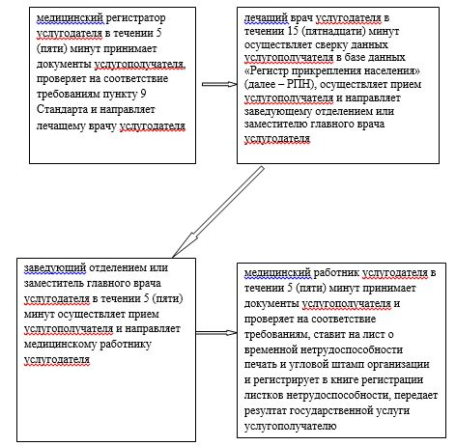

|  |  |
| --- | --- |
|  | Приложение 2 к регламенту государственной услуги "Выдача листа о временной нетрудоспособности с медицинской организации, оказывающей первичную медико-санитарную помощь" |

**Справочник бизнес-процессов оказания государственной услуги "Выдача листа о временной нетрудоспособности с медицинской организации, оказывающей первичную медико-санитарную помощь"**

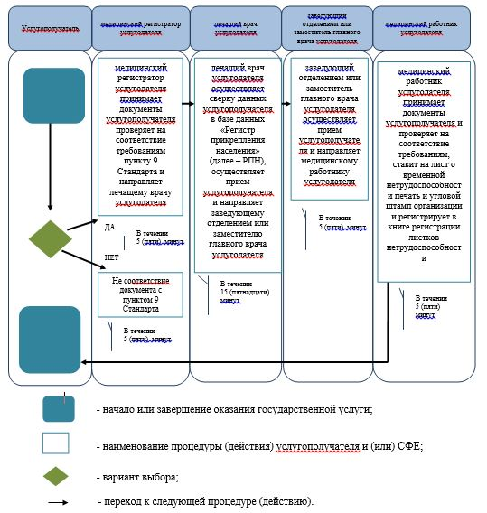

|  |  |
| --- | --- |
|  | Приложение 11 к постановлению акимата Атырауской области от "23" октября 2015 года № 328 |
|  | Утвержден постановлением акимата Атырауской области от "23" октября 2015 года № 328 |

**Регламент государственной услуги "Выдача справки о временной нетрудоспособности с медицинской организации, оказывающей первичную медико-санитарную помощь"**  
**1. Общие положения**

      1. Государственная услуга "Выдача справки о временной нетрудоспособности с медицинской организации, оказывающей первичную медико-санитарную помощь" (далее – государственная услуга) оказывается медицинскими организациями, оказывающими первичную медико-санитарную помощь (далее – услугодатель).

      Прием заявлений и выдача результата оказания государственной услуги осуществляется через услугодателя.

      2. Форма оказания государственной услуги - бумажная.

      3. Результат оказания государственной услуги - выдача справки о временной нетрудоспособности с медицинской организации, оказывающей первичную медико-санитарную помощь в соответствии с приказом Министра здравоохранения и социального развития Республики Казахстан от 31 марта 2015 года № 183 "Об утверждении Правил проведения экспертизы временной нетрудоспособности, выдачи листа и справки о временной нетрудоспособности" (зарегистрированный в Реестре государственной регистрации нормативных правовых актов № 10964).

**2. Описание порядка действий структурных подразделений (работников) услугодателя в процессе оказания государственной услуги**

      4. Основанием для начала процедуры по оказанию государственной услуги является обращение услугополучателя к услугодателю с документом, предусмотренной в пункте 9 стандарта государственной услуги "Выдача справки о временной нетрудоспособности с медицинской организации, оказывающей первичную медико-санитарную помощь", утвержденного приказом Министра здравоохранения и социального развития Республики Казахстан от 27 апреля 2015 года № 272 "Об утверждении стандартов государственных услуг в области здравоохранения" (зарегистрирован в Реестре государственной регистрации нормативных правовых актов за № 11304) (далее - Стандарт).

      5. Содержание каждой процедуры (действий) входящей в состав процесса оказания государственной услуги, длительность его выполнения:

      1) медицинский регистратор услугодателя в течении 5 (пяти) минут принимает документы услугополучателя, проверяет на соответствие требованиям пункту 9 Стандарта и направляет лечащему врачу или заведующему отделением услугодателя;

      2) лечащий врач или заведующий отделением услугодателя в течении 15 (пятнадцати) минут осуществляет сверку данных услугополучателя в базе данных "Регистр прикрепления населения", осуществляет прием услугополучателя, заполняет справку, заверяет личной врачебной печатью и направляет медицинскому работнику услугодателя;

      3) медицинский работник услугодателя в течении 10 (десяти) минут регистрирует справку в журнале регистрации, заверяет печатью услугодателя и передает услугополучателю.

**3. Описание порядка взаимодействия структурных подразделений (работников) услугодателя в процессе оказания государственной услуги**

      6. В процессе оказания государственной услуги задействованы следующие структурно-функциональные единицы (далее – СФЕ):

      1) медицинский регистратор услугодателя;

      2) лечащий врач или заведующий отделением услугодателя;

      3) медицинский работник услугодателя.

      7. Описание последовательности процедур (действий) между структурными подразделениями (работниками) с указанием длительности каждой процедуры (действия) приведены в приложении 1, справочник бизнес-процессов оказания государственной услуги "Выдача справки о временной нетрудоспособности с медицинской организации, оказывающей первичную медико-санитарную помощь" в приложении 2 к настоящему регламенту.

|  |  |
| --- | --- |
|  | Приложение 1 к регламенту государственной услуги "Выдача справки о временной нетрудоспособности с медицинской организации, оказывающей первичную медико-санитарную помощь" |

**Описание последовательности процедур (действий) между структурными подразделениями (работниками) с указанием длительности каждой процедуры (действия)**

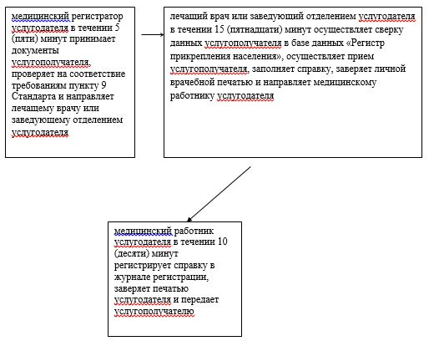

|  |  |
| --- | --- |
|  | Приложение 2 к регламенту государственной услуги "Выдача справки о временной нетрудоспособности с медицинской организации, оказывающей первичную медико-санитарную помощь" |

**Справочник бизнес-процессов оказания государственной услуги "Выдача справки о временной нетрудоспособности с медицинской организации, оказывающей первичную медико-санитарную помощь"**

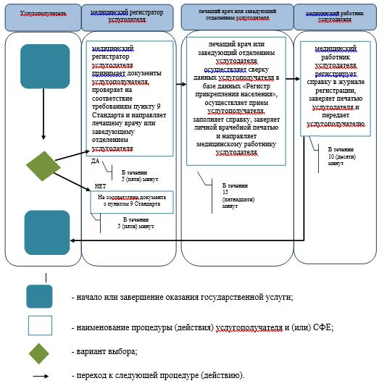

|  |  |
| --- | --- |
|  | Приложение 12 к постановлению акимата Атырауской области от "23" октября 2015 года № 328 |

      Сноска. Дополнено приложением 12 в соответствии с постановлением акимата Атырауской области от 04.07.2016 № 134 (вводится в действие по истечении десяти календарных дней после дня его первого официального опубликования).

**Регламент государственной услуги "Регистрация согласия или отзыва на прижизненное добровольное пожертвование тканей (части ткани) и (или) органов (части органов) после смерти в целях трансплантации" 1. Общие положения**

      1. Государственная услуга "Регистрация согласия или отзыва на прижизненное добровольное пожертвование тканей (части ткани) и (или) органов (части органов) после смерти в целях трансплантации" (далее – государственная услуга) оказывается медицинскими организациями, оказывающими первичную медико-санитарную помощь (далее - услугодатель).

      Прием заявления и выдача результата оказания государственной услуги осуществляется через услугодателя.

      2. Форма оказания государственной услуги: бумажная.

      3. Результат оказания государственной услуги:

      1) справка о регистрации согласия на прижизненное добровольное пожертвование тканей (части ткани) и (или) органов (части органов) по форме согласно приложению 1 к стандарту государственной услуги "Регистрация согласия или отзыва на прижизненное добровольное пожертвование тканей (части ткани) и (или) органов (части органов) после смерти в целях трансплантации", утвержденной приказом Министра здравоохранения и социального развития Республики Казахстан от 27 апреля 2015 года № 272 "Об утверждении стандартов государственных услуг в области здравоохранения" (зарегистрирован в реестре государственной регистрации нормативных правовых актов № 11304) (далее - Стандарт) либо справка об отказе в регистрации согласия на прижизненное добровольное пожертвование тканей (части ткани) и (или) органов (части органов) по форме согласно приложению 2 к Стандарту;

      2) справка о регистрации отзыва согласия на прижизненное добровольное пожертвование тканей (части ткани) и (или) органов (части органов) по форме согласно приложению 3 к Стандарту.

**2. Описание порядка действий структурных подразделений (работников) услугодателя в процессе оказания государственной услуги**

      4. Основанием для начала процедуры (действия) по оказанию государственной услуги является заявление по форме согласно приложению 4 или 5 к Стандарту.

      5. Содержание каждой процедуры (действия) входящей в состав процесса оказания государственной услуги, длительность его выполнения:

      ответственный медицинский работник услугодателя:

      1) принимает заявление и документы и производит запись в журнале регистрации согласия или отзыва на прижизненное, добровольное пожертвование тканей (части ткани) и (или) органов (части органов) после смерти в целях трансплантации (далее – журнал регистрации) – не более 30 (тридцати) минут;

      2) осуществляет проверку сведений в системе "Регистр диспансерных больных" при отсутствии противопоказаний (туберкулез, ВИЧ/СПИД, гепатиты В и С, психические и поведенческие расстройства, инфекции передающиеся половым путем) для трансплантации тканей (части ткани) и (или) органов (части органов) – в течение 2 (двух) рабочих дней;

      3) выдает услугополучателю результат государственной услуги, заверенную печатью услугодателя в бумажном виде;

      при наличии противопоказаний (туберкулез, ВИЧ/СПИД, гепатиты В и С, психические и поведенческие расстройства, инфекции передающиеся половым путем) для проведения трансплантации выдается мотивированный ответ об отказе – в течение 1 (одного) рабочего дня.

**3. Описание порядка взаимодействия структурных подразделений (работников) услугодателя в процессе оказания государственной услуги**

      6. В процессе оказания государственной услуги задействованы следующие структурно-функциональные единицы (далее – СФЕ):

      ответственный медицинский работник услугодателя.

      7. Описание последовательности процедур (действие) между структурными подразделениями (работниками) услугодателя с указанием длительности каждой процедуры (действия) приведено в приложении 1, справочник бизнес-процессов оказания государственной услуги "Регистрация согласия или отзыва на прижизненное, добровольное пожертвование тканей (части ткани) и (или) органов (части органов) после смерти в целях трансплантации" в приложении 2 к настоящему Регламенту.

|  |  |
| --- | --- |
|  | Приложение 1 к регламенту государственной услуги "Регистрация согласия или отзыва на прижизненное, добровольное пожертвование тканей (части ткани) и (или) органов (части органов) после смерти в целях трансплантации" |

**Описание последовательности процедур (действие) между структурными подразделениями (работниками) услугодателя с указанием длительности каждой процедуры (действия)**

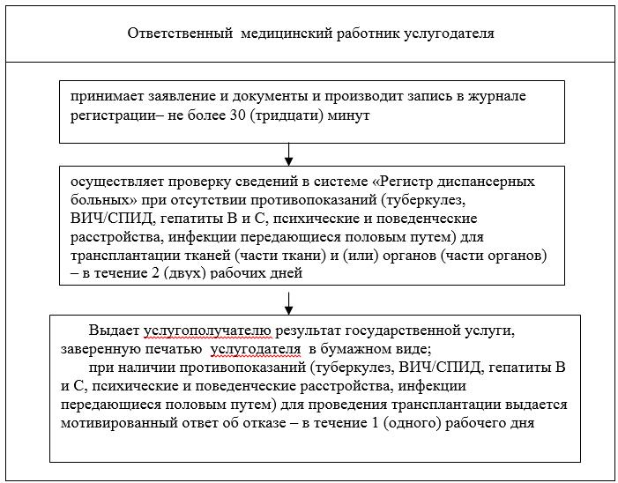

|  |  |
| --- | --- |
|  | Приложение 2 к регламенту государственной услуги "Регистрация согласия или отзыва на прижизненное добровольное пожертвование тканей (части ткани) и (или) органов (части органов) после смерти в целях трансплантации" |

**Справочник бизнес-процессов оказания государственной услуги "Регистрация согласия или отзыва на прижизненное добровольное пожертвование тканей (части ткани) и (или) органов (части органов) после смерти в целях трансплантации"**

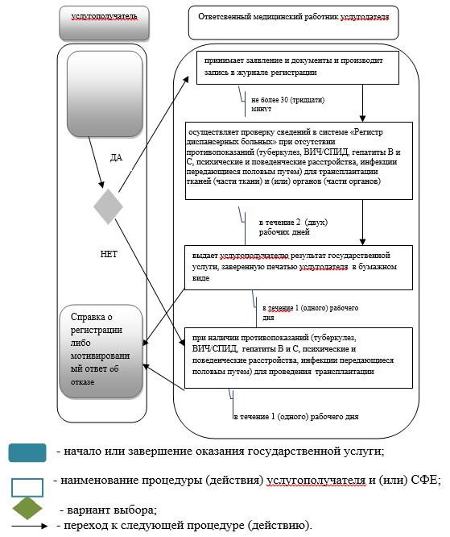

© 2012. РГП на ПХВ «Институт законодательства и правовой информации Республики Казахстан» Министерства юстиции Республики Казахстан